Сборка данных со всех листов книги в одну таблицу

924 21.03.2019 [Скачать пример](https://www.planetaexcel.ru/upload/iblock/2d2/sheets-collect.xlsm)

**Постановка задачи**

Допустим, что у нас есть книга с большим количеством листов, где на каждом листе находится таблица с данными по сделкам в этом городе:

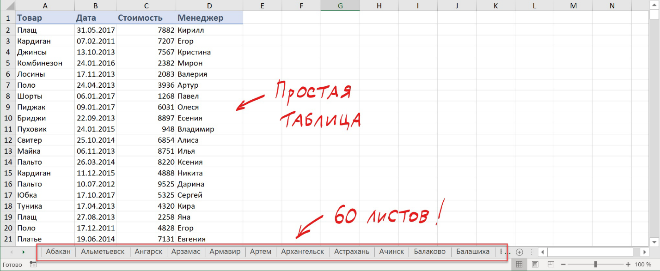

Давайте будем исходить из следующих соображений:

* Структура и столбцов на всех листах одинаковая.
* Количество строк на всех листах разное.
* Листы могут в будущем добавляться или удаляться.

Наша задача - собрать все данные со всех листов в одну таблицу, чтобы потом с ней работать (фильтровать, сортировать, построить сводную и т.д.) Сделать это можно разными способами, но самыми удобными будут, пожалуй, Power Query и макросы.

**Способ 1. Сборка данных с листов с помощью Power Query**

Если вы ещё не сталкивались в своей работе с Power Query, то очень советую копнуть в этом направлении. Использование этой бесплатной и уже встроенной по умолчанию в Excel надстройки, способно полностью перевернуть весь ваш процесс сбора и анализа данных, упростив всё в разы. С задачей сбора данных с листов Power Query справляется весьма успешно.

Шаг 1. Подключаемся к файлу

Для начала, создадим новый пустой файл в Excel, куда и будут собираться данные.

Если у вас Excel 2010-2013 и вы установили Power Query как отдельную надстройку, то откройте вкладку **Power Query**, если у вас Excel 2016 или новее, то вкладку **Данные (Data)**. Нажмите кнопку **Получить данные / Создать запрос - Из файла - Книга Excel (Get Data / New Query - From file - From Excel)** и укажите наш файл с исходными листами:

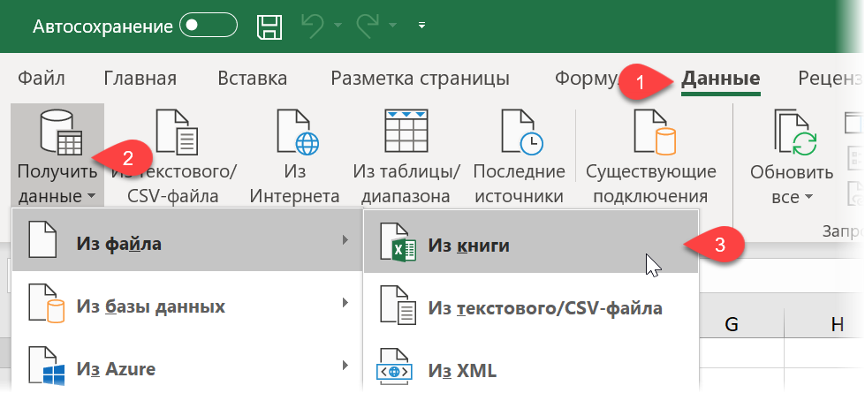

В появившемся окне **Навигатора (Navigator)** выберите слева любой лист и нажмите в правом нижнем углу кнопку **Преобразовать данные (Transform Data)** или **Изменить (Edit)**:

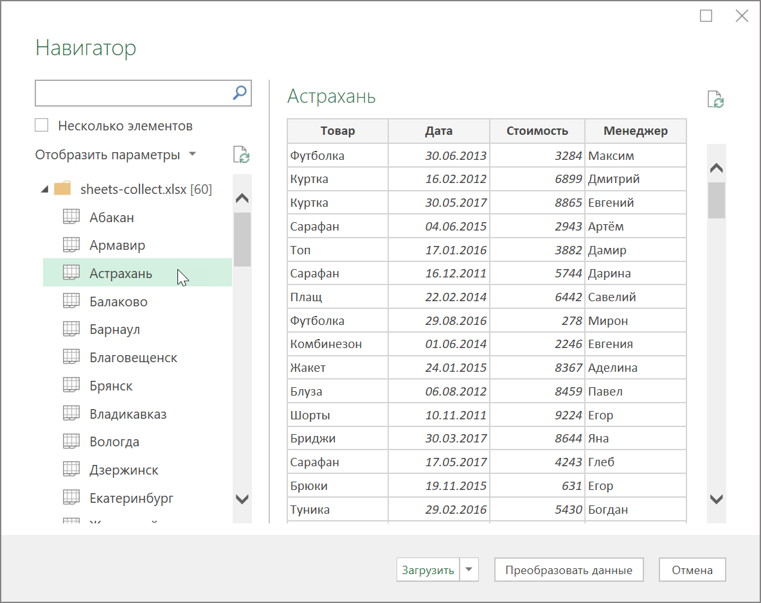

Должно появиться окно редактора запросов Power Query, где отобразятся данные с выбранного листа. Поскольку нам нужен, на самом деле, не один лист, а все, то удалим в правой панели все шаги, кроме первого шага **Источник (Source)** используя крестик слева от названия шага:

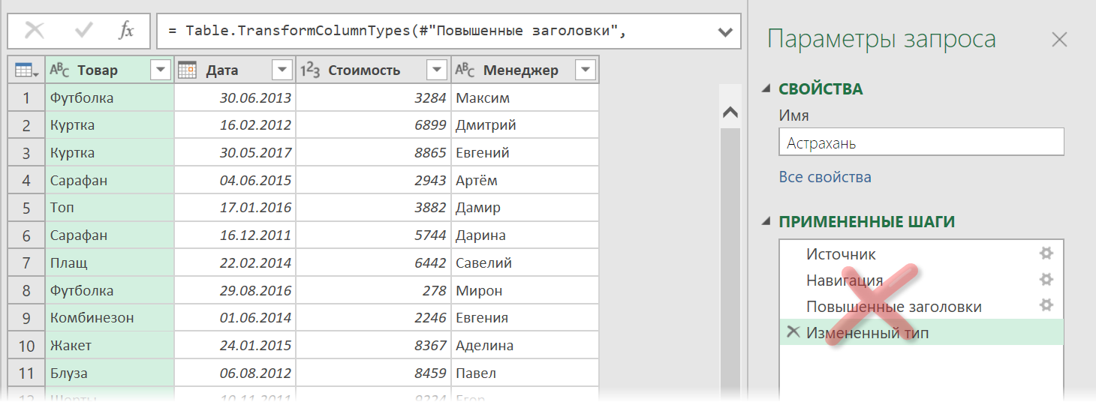

То, что останется после удаления шагов - это список всех объектов, которые Power Query "видит" во внешних файлах, а это:

* листы (Sheet)
* "умные таблицы" (Table)
* именованные диапазоны (Defined Name)
* области печати (Print Area), которые, по сути, являются одним из видов именованного диапазона

Шаг 2. Отбираем нужные листы

В исходном файле может быть много всего лишнего, что нам не требуется собирать: случайные ненужные листы, служебные именованные диапазоны, побочные умные таблицы и т.п. Очень важно отфильтровать этот "информационный мусор", т.к. в будущем из-за любого подобного объекта наш запорс будет, скорее всего, вылетать с ошибкой или некорректно собирать данные. Для решения этой задачи можно использовать несколько подходов.

Во-первых, легко можно отфильтровать нужные объекты по типу по столбцу **Kind**. Например, если вам нужны только листы:

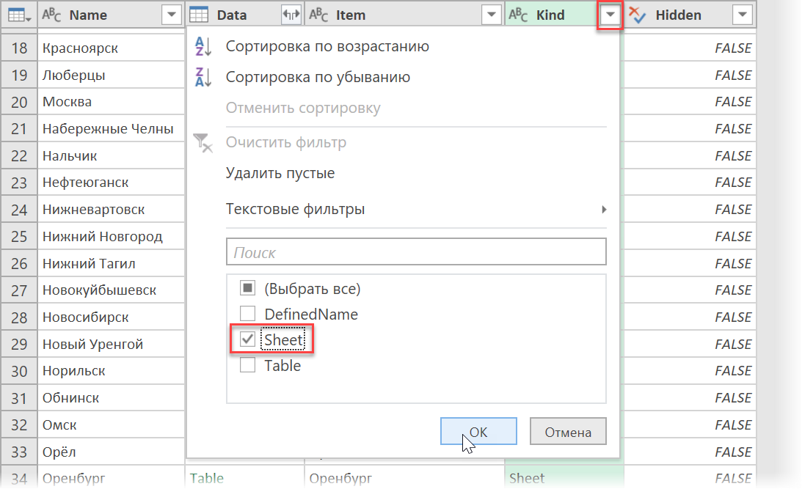

Во-вторых, если нам нужны **только видимые листы**, то дополнительно можно отфильтровать ещё по столбцу **Hidden**.

В-третьих, если вы точно **знаете размер таблиц**, которые вам нужны, то можно легко добавить к нашему списку вычисляемый столбец с формулой, выводящей количество столбцов или строк и использовать потом эти числа для отбора. Для этого выберем на вкладке **Добавление столбца - Настраиваемый столбец (Add Column - Custom Column)** и введём в открывшееся окно следующую формулу (с учётом регистра):

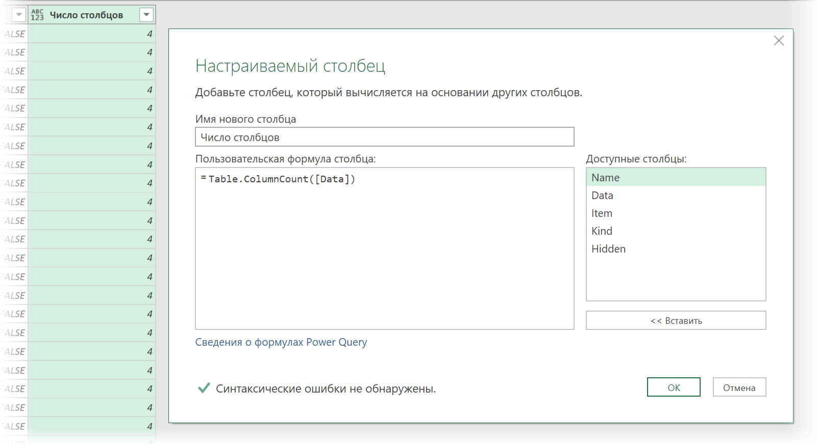

Для подсчёта количества строк можно использовать аналогичную функцию **Table.RowCount**. Получившийся столбец затем можно использовать для фильтрации "мусорных" таблиц.

В-четвёртых, можно извлечь с каждого листа содержимое любой ячейки (например, А1) и использовать его для отбора. Например, если там нет слова "*Товар*", то это не наш лист. Для извлечения нужно будет также добавить вычисляемый столбец с такой конструкцией:

**=[Data][Column1]{0}**

Здесь:

* **[Data]** - имя столбца, где в каждой ячейке лежат таблицы с содержимым каждого листа (убийственная формулировка для рядового пользователя Excel, да, я знаю)
* **[Column1]** - имя столбца на листе, из которого мы хотим извлечь данные
* **{0}** - номер строки (считая с нуля), откуда мы хотим взять данные

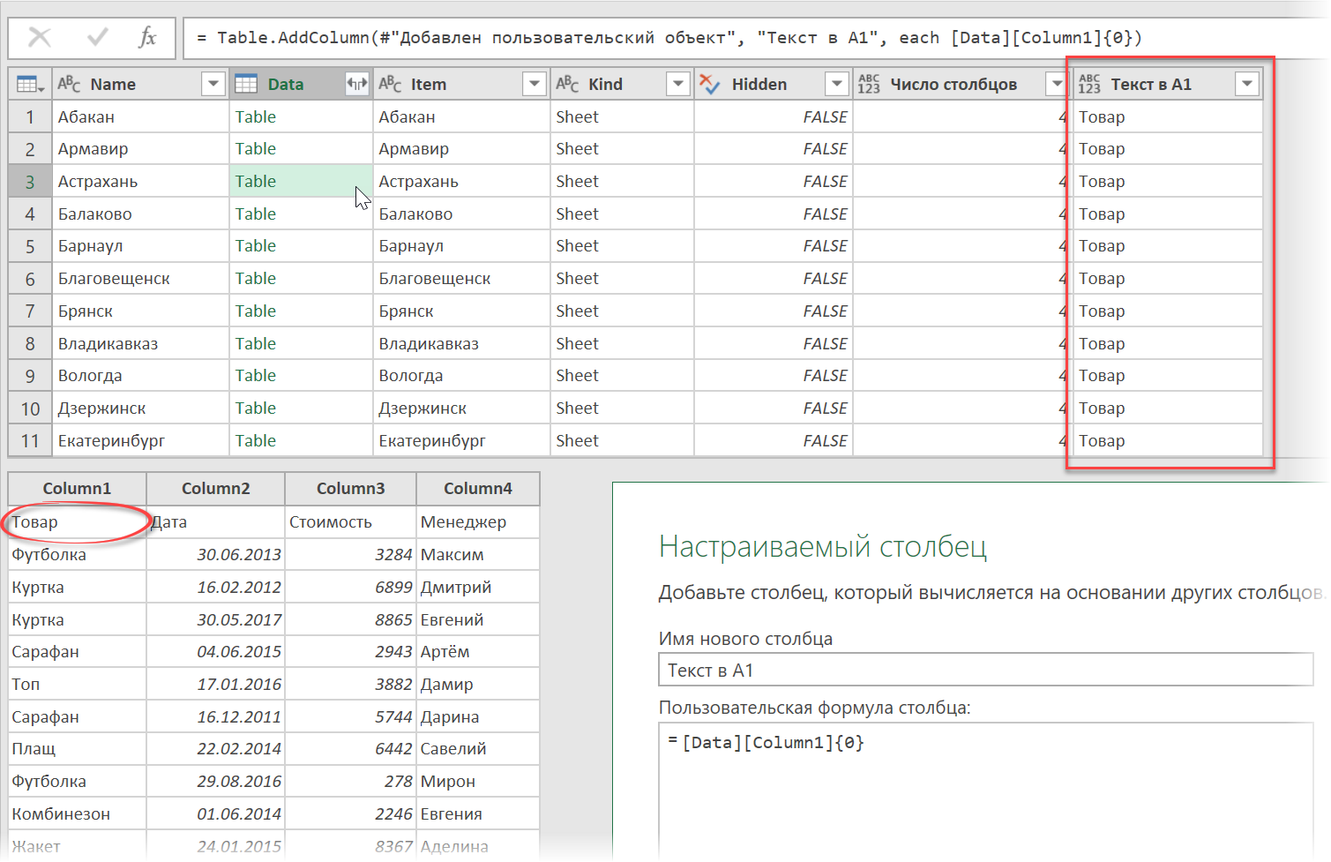

После фильтрации "мусора" все добавленные вспомогательные столбцы можно, конечно же, спокойно удалить, оставив только колонки **Name** и **Data**.

Шаг 3. Разворачиваем таблицы

Теперь развернём содержимое таблиц в одно целое, используя кнопку с двойными стрелками в заголовке столбца **Data**, отключив флажок **Использовать исходное имя столбца как префикс (Use original column name as prefix)**:

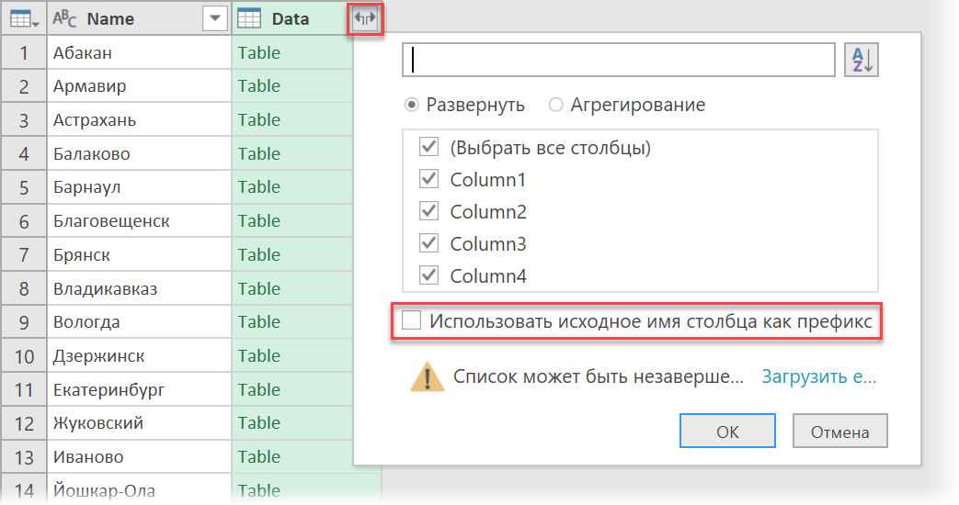

После нажатия на **ОК** Power Query соберёт для нас все данные в одну мегатаблицу со всех отобранных листов нашего файла:

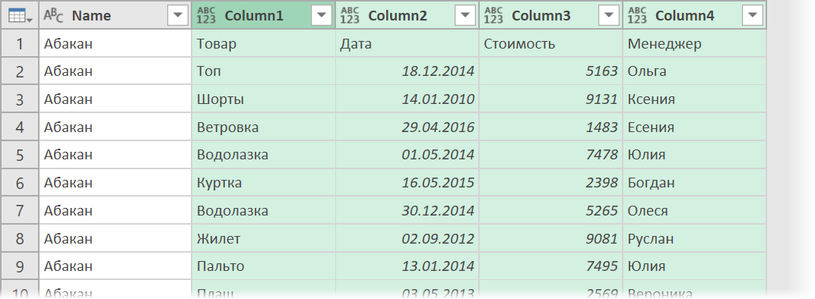

Останется лишь "навести блеск", а именно:

1. Поднять первую строку в шапку таблицы кнопкой **Использовать первую строку в качестве заголовков (Use first row as headers)** на вкладке **Главная (Home)**.
2. Переименовать первый столбец в **Город**двойным щелчком на заголовку.
3. Удалить повторяющиеся шапки таблиц, попавшие в одну кучу вместе с данными, используя фильтр по столбцу **Товар**.

Всё. Осталось только дать нашему запросу подходящее имя (например, *Сборка*) в панели справа и выгрузить затем собранные данные обратно в Excel кнопкой **Закрыть и загрузить** на вкладке **Главная (Home - Close & Load)**:

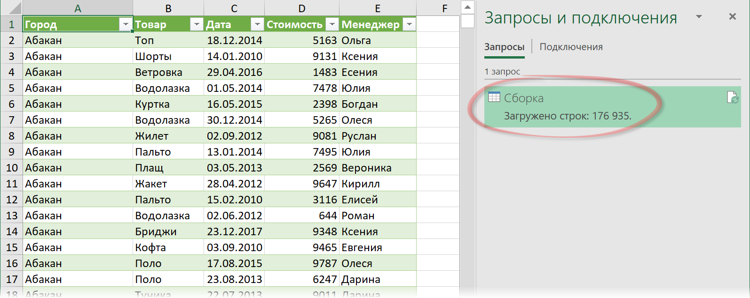

В будущем, при любых изменениях в исходном файле достаточно будет лишь обновить наш запрос, щелкнув по собранной таблице правой кнопкой мыши и выбрав команду **Обновить (Refresh)** или такой же кнопкой на вкладке **Данные (Data)** или сочетанием клавиш Ctrl+Alt+F5.

**Плюсы**такого подхода:

* Не нужно уметь программировать, всё делается быстро и почти без использования клавиатуры.
* Последовательность столбцов на разных листах может быть различной - это не играет роли, столбцы правильно встанут друг под друга в итоговой сборке.
* Можно быстро обновлять запрос при изменении исходных данных.

**Минусы**этого способа:

* Собираются только значения, т.е. формулы с исходных листов не сохраняются.
* Названия столбцов должны на всех листах совпадать с точностью до регистра.
* Нельзя выбрать какой именно диапазон берётся с каждого листа - это определяется автоматически (берётся всё, что есть).
* Для обновления нужен Excel 2016 или новее или установленная надстройка Power Query.

**Способ 2. Сборка данных с листов макросом на VBA**

Похожего результата можно добиться и с помощью более "классического" подохода - макросом на VBA. Для этого на вкладке **Разработчик (Developer)** нажмите кнпоку **Visual Basic** или воспользуйтесь сочетанием клавиш Alt+F11. В открывшемся окне добавьте новый модуль через меню **Insert - Module** и скопируйте туда текст вот такого макроса:

[?](https://www.planetaexcel.ru/techniques/3/7453/)

|  |  |
| --- | --- |
| 1  2  3  4  5  6  7  8  9  10  11  12  13  14  15  16  17  18  19  20  21  22  23  24  25  26  27 | **Sub** CollectDataFromAllSheets()  **Dim** ws **As** Worksheet    **Set** wbCurrent = ActiveWorkbook      Workbooks.Add  **Set** wbReport = ActiveWorkbook        'копируем на итоговый лист шапку таблицы из первого листа      wbCurrent.Worksheets(1).Range("A1:D1").Copy Destination:=wbReport.Worksheets(1).Range("A1")        'проходим в цикле по всем листам исходного файла  **For** **Each** ws **In** wbCurrent.Worksheets            'определяем номер последней строки на текущем листе и на листе сборки          n = wbReport.Worksheets(1).Range("A1").CurrentRegion.Rows.Count            'задаем исходный диапазон, который надо скопировать с каждого листа - любой вариант на выбор:  **Set** rngData = ws.Range("A1:D5")            'фиксированный диапазон или  **Set** rngData = ws.UsedRange                 'всё, что есть на листе или  **Set** rngData = ws.Range("F5").CurrentRegion    'область, начиная от ячейки F5 или  **Set** rngData = ws.Range("A2", ws.Range("A2").SpecialCells(xlCellTypeLastCell))    'от А2 и до конца листа            'копируем исходный диапазон и вставляем в итоговую книгу со следующей строки          rngData.Copy Destination:=wbReport.Worksheets(1).Cells(n + 1, 1)    **Next** ws  **End** **Sub** |

Запустить созданный макрос можно на вкладке **Разработчик**кнопкой **Макросы (Developer - Macros)** или с помощью сочетания клавиш Alt+F8. Макрос автоматически создаст новую книгу и скопирует туда нужные вам данные.

**Плюсы**такого подхода:

* Формулы с исходных листов сохраняются в сборке.
* Имена столбцов не играют роли.
* Макрос будет работать в любой версии Excel.
* Можно выбирать, что именно брать с каждого листа (конкретный фиксированный диапазон или весь лист).

**Минусы**этого способа:

* Последовательность столбцов на всех листах должна быть одинаковой, т.к. происходит, по сути, тупое копирование таблиц друг-под-друга.
* Защита от макросов должна быть отключена.
* Быстрого обновления, как это было с Power Query, здесь, к сожалению, не будет. При изменении исходных данных придётся запустить макрос повторно.

**Способ 3. Готовый макрос из надстройки PLEX**

Если лень возиться с макросами или Power Query, то можно пойти по пути наименьшего сопротивления - использовать [готовый макрос](https://www.planetaexcel.ru/plex/features/17/263/) (кнопка **Собрать**) из моей [надстройки PLEX для Excel](https://www.planetaexcel.ru/plex/). Это, может, и не спортивно, но зато эффективно:

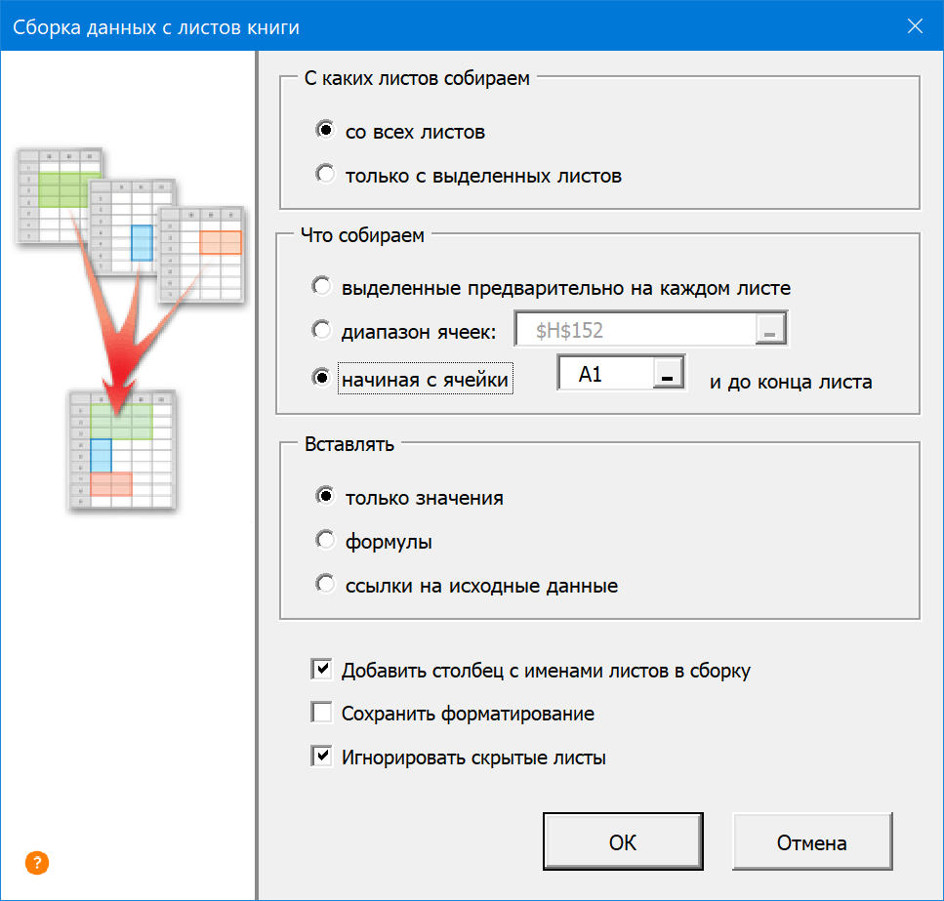

В общем, выбирайте любой удобный вам вариант и действуйте. Выбор - это всегда хорошо.